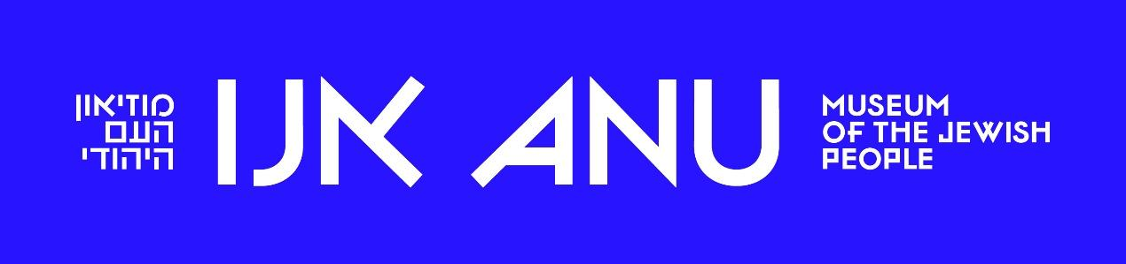

**תוכנית ביקור לקבוצות מסע:**

**נקודת מגע : בין הסיפור האישי לסיפור המשותף**

**על המוזיאון** : אחרי עשר שנים של תכנון ובנייה, המוזיאון היהודי הגדול בעולם פותח את שעריו. אתם מוזמנים להצטרף למסע מרתק המציג את סיפורו של העם היהודי לאורך הדורות ועד ימינו. המוזיאון מייצג את כל חלקי העם היהודי, ומדגיש את היצירה והפריחה התרבותיות של מגוון הקהילות בכל הזמנים. התצוגה מכילה קרוב ל 500 מוצגים (ארכיאולוגיים, יודאיקה, כלי נגינה, תלבושות, ספרים ועוד), 40 סרטים שנוצרו במיוחד, 25 מרחבי אינטראקטיב.

**קומת הפסיפס**: זמן ההווה של הזהות והתרבות היהודית הוא הנקודה בה מתחיל הסיפור. המגוון המרתק של ביטויי הזהות היהודית מאפשר לכל אחד ואחת מאיתנו למצוא כאן את עצמם. הפולקלור, אמנויות הבמה, השפה, הספרות, האמנות הפלסטית, הזרמים ביהדות ותרומת יהודים לאנושות, כל אלה באים לידי ביטוי בתצוגה ומבטאים זהות ותרבות יהודית אישית וקבוצתית רבת פנים. התצוגה בנויה לפי נושאים ולא לפי סדר כרונולוגי, ואין בה ראשון ואחרון.

**קומת המסע**: בקומה זו מוצג סיפורו הייחודי והמתמשך של העם היהודי מהעת העתיקה ועד ימינו. תקופות של פריחה, שגשוג ודיאלוג תרבותי לצד זמנים של פרעות ורדיפות. המסע בן אלפי השנים מתחיל בסיפור ההגירות היהודיות, עוקב אחר המרכזים הגדולים והתרבות והחוכמה היהודית, ומסתיים בתקומת העם היהודי אחרי השואה, בהקמת מדינת ישראל ובייצוג מגוון הקהילות היהודיות בימינו. מסלול הביקור מאורגן לאורך ציר כרונולוגי

**קומת היסודות**: בקומה זו מוצגים היסודות הרעיוניים עליהם נבנה הקיום היהודי לאורך השנים – יסודות שיש בהם ממד פרטי-יהודי וממד כללי-אוניברסאלי הנוגע לתרבות האנושית. היסודות הייחודיים כוללים את השבת, הברית, מעגל השנה וציוני הדרך בחיי אדם. את היסודות האוניברסאליים מייצגים התנ"ך והשפעותיו על תרבות העולם. בהמשך הקומה נמצאת גלריית "הללויה"- היכל בתי הכנסת, החוגגת את היצירה וההתחדשות היהודית. הקומה בנויה לפי נושאים ולא לפי סדר כרונולוגי .

מתודולוגיה:

סיור דינמי ואקטיבי, המאפשר למשתתפים לנוע ביחידים ובקבוצות ברחבי המוזיאון באופן עצמאי - בהנחיית וליווי מדריכ/ה, לקחת חלק במשימות של חיפוש וגילוי, תוך כדי שיתוף קבוצתי ורפלקציה.

רציונל:

* המוזיאון כמרחב פוליפוני המזמין את המבקרים **לחפש את הסיפור האישי שלהם ולמצוא את נקודות המפגש עם הנרטיב המשותף**.
* המוזיאון כפלטפורמה **"עמיותית"** לביטוי ושיקוף מרחבי זהות יהודית : ערכים, ישראל, שפה, היסטוריה, פרקטיקות ומסורות, יצירה ותרבות.
* המוזיאון כארגז חול המאפשר למבקרים לגלות, להתנסות ולחלץ תובנות באופן עצמאי.
* הזדמנות להציף את CORE QUESTOINS שהמשתתפים עוסקים בהן במהלך התוכנית מכיוונים וזוויות חדשים.

אורך התוכנית- בין שעה וחצי (סיור בלבד) לשעתיים וחצי (כולל סדנת הקשר האמיתי וסיכום)

**פתיחה – סדנה הקשר האמיתי – 40 דקות**

פתיחה על המוזיאון והערכים החינוכיים: **פלורליזם והכלה כתפיסה שמכירה במגוון הזהויות היהודי ו''אתם חלק מהסיפור'':**

**שאלו:** מה לדעתכם משותף לכל המשתתפים בחדר? (תשובות שבטח יענו: כולנו צעירים, מחפשים כיוון בחיים, יהודים, תיירים)

ועכשיו - לאחר שקצת הבנו שיש חיבורים בקבוצה שלנו, נגלה עוד רבדים של חיבורים שאולי לא חשבנו עליהם:

**הסדנא:**

**חלק א':**

סביב שולחן עם בריסטול שחור וצבעים בקשו מהמשתתפים לעמוד/לשבת מסביב ולבחור פנדה.

**בקשו** מהם לענות על השאלות שתשאלו על גבי הבריסטול, ול''גדר'' את התשובות שלהם.

1. **איך קוראים לך? ולמה?** (משה, כי נולדתי בפסח)
2. **השלימו את המשפט: ישראל היא בשבילי: _______ -** אסרו עליהם לכתוב ''בית'' (תשובה שכיחה ואנו רוצים עומק :) )
3. **זיכרון אישי יהודי משמעותי בשבילי: _________**

אם למשתתפים קשה עם הביטוי ''יהודי'' אפשר להציע להם לכתוב על רגע ''ישראלי''/''משפחתי''

**חלק ב':**

המדריך מבקש שהתבוננו (או כותב בעצמו דברים שהוא ראה) וימצאו דברים משותפים ביניהם ולחבר בקו בין עיגול אישי שלהם לעיגול של מישהו אחר.

**חלק ג':**

**בקש** מהמשתתפים לשתף בתשובות וחיבורים.

**סיכום:**

**שאלו:** מה לדעתכם משותף לחוויה היהודית של כל המשתתפים בחדר? לדוגמא חוגג חגים יהודים, זיקה (רגש כלשהו) לישראל, שפה עברית, תרבות יהודית.

**עכשיו שראינו שיש חיבורים מגוונים ושונים בתוך הקבוצה שלנו, אם דרך זכרונות/אורח חיים יהודי או אם דרך חיבור לתפיסות שלנו לישראל - כעת אנחנו נעבור לחלק של הסיור, ונראה מהו אותו ''סיפור'' יהודי שכולנו חלק ממנו בדרכים שונות.**

**קומה 3: הפסיפס- 40 דקות**

**תמונת ההווה של זהות ותרבות יהודית.**

**שאלות יסוד: מה המשמעות של להיות יהודי עבורך? מהו מגוון ביטויים שונים של זהות יהודית בעת המודרנית?**

**מוקד האינדיבידואלים והמשפחות:** בשבילי להיות יהודי פירושו: תמונות דיוקן של משפחות מרחבי העולם וסרטונים המציגים 21 דמויות, גברים ונשים מרחבי העולם משתפים במשמעות הזהות היהודית עבורם: קייס מאתיופיה/ שופטת חרדית מניו יורק/ פעיל להט"ב/ עולה מצרפת/ יוצאת בריה"מ לשעבר )

* משימה: צפייה רנדומלית בשלושה סרטונים במסכי הזהות. שאלה לצפייה- מי מהדמויות עורר בכם הזדהות או התנגדות ?
* איזה רכיבי זהות מצאתם? האם ואיך אתם מתחברים אליכם?

דוגמאות: זיכרון היסטורי, זיקה מרובת פנים לישראל, עולם יצירה יהודי, עולם ערכים ייחודי, אורח חיים יהודי, שפה עברית.

רפלקציה- שיתוף.

המדריכה תבחר מוקד אחד (תיאטרון/מחול/מוזיקה/קולנוע), ודרך אחד המוצגים (חפץ/ דמות/ סרטון) תמחיש כיצד הוא מציג את הסיפור של הקומה: **אילו דילמות ורכיבי זהות יהודית באים לידי ביטוי במוצגים.**

פיזור ומשימה:

* **מוקדי אמנות הבמה**: המבקרים יוצאים לשיטוט עצמאי- קולנוע/ מחול/ מוזיקה/ תיאטרון והתנסות במיציגי האינטראקטיב ומאגרי המידע השונים, ועונים על אחת מהמשימות הבאות: . לבחור מוצג אחד שהם היו מוציאים מהמוזיאון (לא לדאוג- רעה לא תאונה למוזיאון), ואז – איזה היו מכניסים במקומו?
* : עליהם למצוא מוצג דרכו הם מתחברים לסיפור היהודי הפרטי / המשותף במאה ה 21 .

קובעים להיפגש ליד מוקד השפות ועורכים שיקוף וסיכום

**לבחור 2 מהמוקדים הנ"ל להמשך קומה 3:**

**מוקד שפות יהודיות:**

מוצג: סרט **הסופר והחלוץ** על התחדשות השפה העברית בישראל

* **הפוסטר: עברית הגשר לעם, השער לארץ**
* **שאלה לדיון** :

עד כמה ידיעת עברית חשובה לזהות היהודית שלכם?

איך הרגשתם שידיעת השפה העברית משפיע על החוויה שלהם בתוכנית מסע ?

**מוקד אומנות ואומנים:**

* לתת הסבר קצר על אינטראקטיב
* לבקש מכולם לעמוד מסביב וליצור יחד תערוכה בנושא "זהות/ישראל/יהדות"
* לערוך דיון על הבחירות שלהם

**מוקד אוכל, אמנות, יודאיקה**-

* קידוש "טו-גו" וחנוכית: שיח על השפעת האורח חיים של האדם המודרני מול מסורות: מה יישאר ומה לא?
* **שאלות לדיון**:

מה המקום והתפקיד של המסורת בחיינו?

איזה מסורות חשובה להם, מה תרצו לשמר בעתיד?

**מוקד קהילות וגבולות**:

* **צפייה** משותפת בסרט "תיקון עולם"
* **שאלה לדיון:**

מה התחושות של המושג "תיקון עולם" מעלה בנו? האם ואיך היינו רוצים ליישם אותם בחיינו?

האם כל עשיית טוב היא "תיקון עולם"?

האם אפשר להגדיר זהות יהודית מבוססת **רק** על המושג "תיקון עולם"? למה ?

**שאלה לסיכום הקומה-**

מה לדעתכם מאפיין את הזהות יהודית במאה האחרונה?

האם אתם מרגישים חיבור אישי למאפיין הזה?

**קומה 2 : המסע - 40 דקות**

**הרצף הכרונולוגי של המסע : מוקדי הקהילות והמרכזים השונים מימי בית שני ועד המאה ה-20:**

**שאלות יסוד: איפה משתלב הסיפור המשפחתי שלכם? אילו מהדילמות שעולות בתצוגה אתם מזהים ומזדהים?**

* **סרט מסעות היהודים**- קיצור תולדות מסעות היהודים ב- 7 דקות
* **קיר הקהילות**- מיצג מרהיב של מאות קהילות מהעבר ומההווה, המיוצגות ע"י איורים של דמויות מפתח מתחומים שונים, מוכרות ועלומות (רשימה חלקית ביותר: אסנת בראזני, קמיל פיסארו, רבי יחיאל בן אברהם הלוי, סנדי קופקס) הכולל מאגר מידע על מאות קהילות שונות.

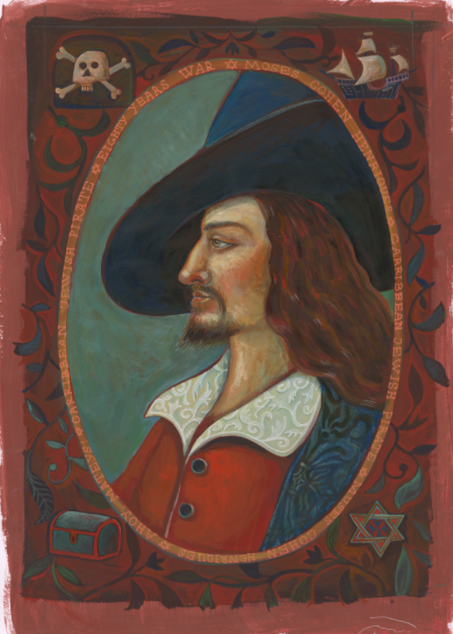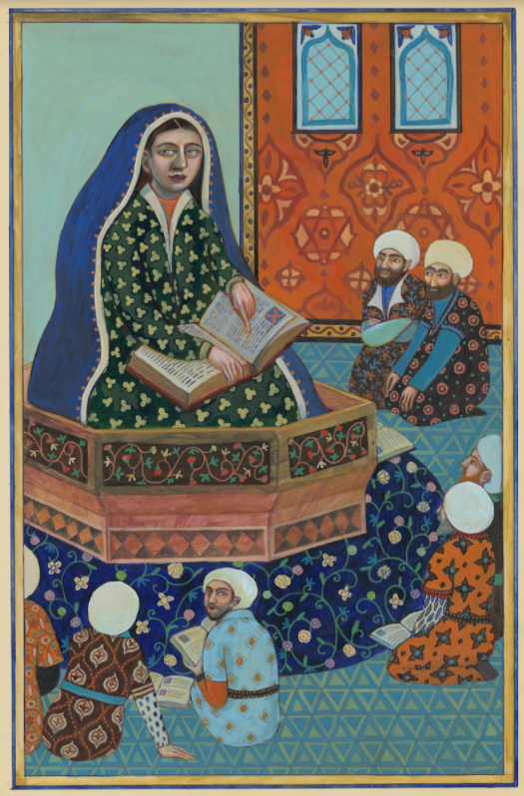 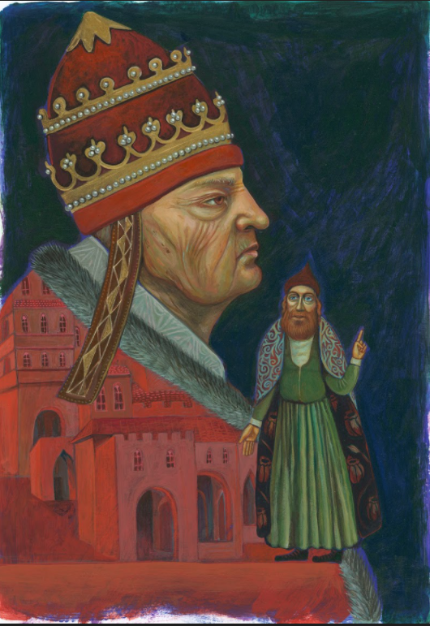 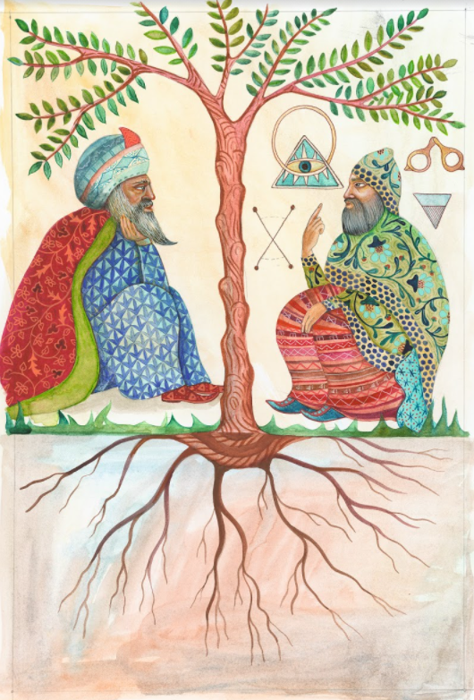 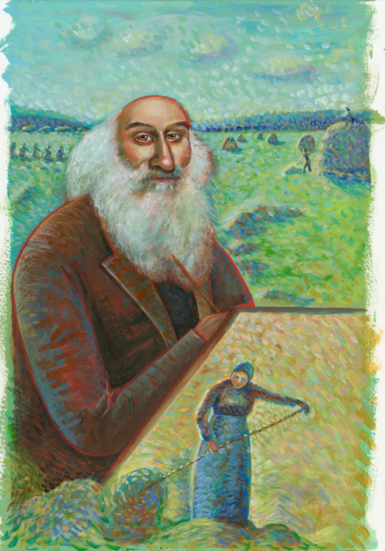

**שאלה**: באילו קהילות עובר הסיפור המשפחתי שלכם?

**משימה:** 5 דקות לחיפוש מידע על קהילות המוצא של המשתתפים.

* המגזר החסר של בני ישראל/ קרול האמוי- מיצג אמנות של שמלות עשויות ניילון שקוף, המייצגות את הנשים הנעדרות מהסיפור ההיסטורי- חיבור בין המוצג לבין ערך ''תיקון עולם'': הצגת הנשים הנעדרות מן הסיפור באופן פיזי ביצירת האמנות
* על מנת לתקן מציאות היסטורית. - שאלה: מי "המגזר החסר" כיום?

**מוקד העת החדשה**:

כיכר המודרנה: התנועות והמגמות שאפיינו את העולם היהודי במאות ה- 18 וה- 19: השתלבות, עיור, תיעוש, הגירה.

* **פיזור למשימה**: חפשו בחדר ומצאו מה אתם מזהים במוקד זה שמזכיר לכם את המשפחה שלכם? (תמונות/חפצים/סיפור המוצג בסרטים)
* **איסוף**: שיתוף של 2-3 משתתפים על הממצאים שמצאו וכיצד הדברים קשורים למשפחה שלהם.
* **פיזור למשימה**: לאחר מכן ביקשו מהמשתתפים להתחלק לקבוצות קטנות (3-2 בקבוצה) ולראיין אחד את השני על הסיפור המשפחתי האישי שלהם - תנו להם 5 דקות לעבודה קבוצתית.

(אפשר להציע למשתתפים שאלות לראיונות):

1. מאיפה המשפחה שלך?
2. מצד אבא ואמא?
3. איך המשפחה שלך הגיעה למקום בו אתם גרים היום?
4. כמה דורות אחורה אתה מכיר את הסיפור המשפחתי שלך?
5. לאיזו תופעה במוקד העת החדשה אתה משייך את ההיסטוריה של המשפחה שלך (מותר יותר מתופעה אחת)?

* **איסוף**: שיתוף של 2-3 משתתפים. נהנתם? קדימה, אנו ממשיכים בזמן!

**מוקד שואה**:

* ייצוג השואה במוזיאון- מה דעתכם?
* מה המקום של סיפורה של השואה בתוך הזהות היהודית שלכם?
* מהו מקומו של זיכרון? למה והאם חשוב שאנו נזכור את השואה?
* כיצד אנחנו בוחרים לזכור? למה?

**מוקד ישראל**:

* אינפוגרפיקה המציגה את ההתפתחות של מדינת ישראל במספרים ובעובדות.

**שאלות:**

* מה גיליתם על ישראל שלא ידעתם קודם לשהות שלכם בה כמשתתפי "מסע"?
* מה מקומה של מדינת ישראל בתוך הזהות היהודית שלהם כיום?
* ומה המקום של הזהות היהודית שלכם בתוך מדינת ישראל?
* האם המצוי הוא הרצוי או יש פער לדעתכם?

**קומה 1 : היסודות – 10 דקות**

**היסודות: מהם העקרונות המשותפים? מה מחבר ביננו?**

**שיטוט עצמי**:

גלו את היסודות המוצגים בקומה:(חגים, שבת, טקסי החיים, הברית, תנ"ך.)

**שאלה:**

למה דווקא הדברים האלו נחשבים יסודות?

מה הייתם מורידים/מוסיפים, לפי התפיסה האישית שלהם?

מה תרצו לשמר בעתיד ולהעביר הלאה?

המדריכה תציג את המוצגים הרלוונטים לתשובות של המשתתפים ותוביל שיח בעקבותיהן.

**סיכום**: 15 דקות

עושים חזרה זריזה על מה ראינו בכל קומה (להדגיש הרצף של המוזיאון):



**שאלות לעיבוד:**

* למה התחברתם?
* מה הפתיע אתכם?
* האם יש לכם תובנה חדשה בעקבות הביקור במוזיאון על זהות יהודית ועל הסיפור הפרטי, המשפחתי והמשותף?

**דיון:**

* איך החוויה שלי עד עכשיו בתכנית מסע משפיע על תפיסה / חיבור שלי לעם ישראל?
* איך הביקור שלי במוזיאון (והשאלות שנשאלו כאן) משפיעים (או לא) לחוויה שלי בתכנית מסע ?
* איזה שאלה/מחשבה/תובנה אני אקח איתי הביתה,לקהילה שלי, למשפחה שלי?